- Buat sebuah program sederhana menggunakan python yang dijalankan di shell, program-programnya meliputi :
- Rumus Segitiga
- Rumus Persegi
- Rumus Lingkaran

Langkah-langkah pembuatan program ialah sebagai berikut :

  - Masuk kedalam root terlebih dahulu, kemudian buat file baru dengan nano, dan berikan hak akses eksekusi terhadap file tersebut, berikut perintahnya :
# nano rumus.sh
# chmod 775 rumus.sh

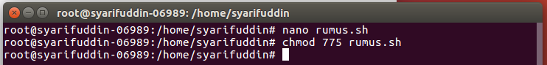

Isi dari file rumus.sh ialah sebagai berikut :

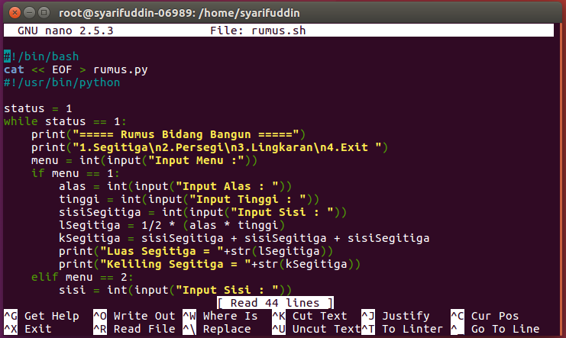
  - Jalankan program dengan mengetikkan perintah :
# sh rumus.sh

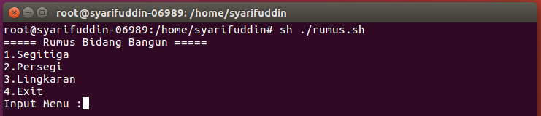

Contoh run program :
      - Segitiga 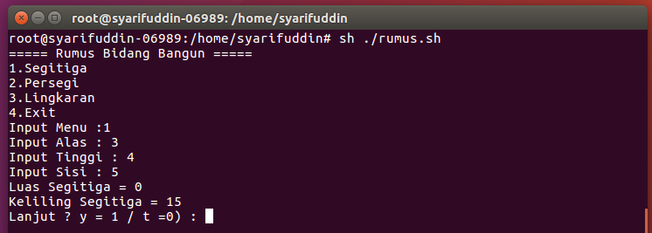
      - Persegi
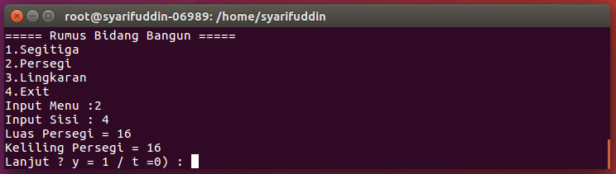
      - Lingkaran
